Abril 1 de 2014

- Clasificar y describir los alimentos
- Cuál es la diferencia entre fruto fruta y vegetales.
- Conjugate the main verbs in present ( desayunar , almorzar, merendar, cenar)
- Find the meaning of the words ( sabores)
- Classify food
- Make a power point presentation with the 12 categories.
For example:

Frutas

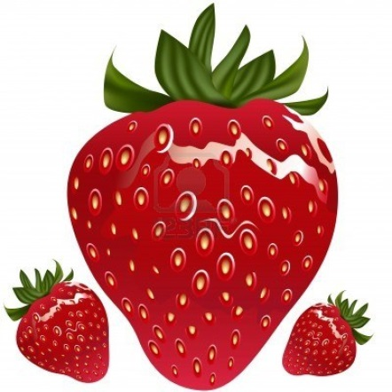

La fresa es una fruta acida y deliciosa, contiene vitamina C, ayuda a proteger el cuerpo de infecciones de la garganta. Se puede comer en el desayuno

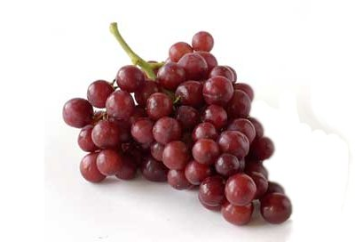
La uva es una fruta dulce y deliciosa, contiene azúcar, es fuente de energía para el cuerpo.
Se puede comer en la merienda.

